教 案
上课日期 |  |  |  | 课时数 |  | 2
第 1 章  第 1 讲 | 授课名称 |  | 认识计算机网络，局域网 | 课 型 |  | 理论课
教学目标 | 使学生掌握常见的网络设备，了解局域网基本知识，理解数据交换，网络体系结构
教学重难点 | 网络设备的分类
课程思政点 | 从计算机网络的创始人Tim Berners-Lee身上，思考服务社会的理想信念。
教法与学法 | 1．思路分析法（展开联想，拓展思路）  2．分组讨论法（认真思考，讨论方法）  3．复习总结法（积极参与，总结所学）  4．巩固练习法（课堂热身，落实目标）
参考资料 | 《局域网组建与维护 项目式教程》 宋一兵,李刚  人民邮电出版社 2019-05-01
教学过程
教学内容 |  |  |  |  | 师生互动
（一）导入新课  引导性提问如下问题，让学生思考，检查学生对新课的了解程度及兴趣。  - 大家都用过互联网吗？印象是什么  - 网络有什么特点？  - 计算机网络是如何传输数据的？  - 常用的网络设备有哪些  （二）讲授新课  - 什么是计算机网络及网络设备介绍:  （1）网卡（Network Interface）  使计算连网的网络设备。  （2）中继器（RP Repeater）  工作在物理层上的连接设备，OSI模型的物理层设备。适用于完全相同的两类网络的互连，主要功能是通过对数据信号的重新发送或者转发，来扩大网络传输的距离。中继器是对信号进行再生和还原的网络设备。即使数据在链路层出现错误，中继器依然转发数据。不改变传输速度。不能在传输速度不一致的媒介之间转发。有些中继器提供多个端口服务，这种中继器被称为中继集线器或集线器。  （3）网桥（Bridge）  工作在OSI模型的第二层-数据链路层连接两个网络的设备。根据数据帧内容转发数据给其他相邻的网络。  以太网中常用的交换集线器也是网桥的一种。  （4）路由器（Router）  工作在OSI的第三层-网络层连接网络与网络的设备。可以将分组报文发送到另一个目标路由器地址。基本上可以连接任意两个数据链路。具有分担网络负荷、网络安全功能。  （5）交换机（Switch）  交换机可以说同时是集线器和网桥的升级换代产品，因为交换机具有集线器一样的集中连接功能，同时它又具有网桥的数据交换功能。所以可以这样说，交换机是带有交换功能的集线器，或者说交换机是多端口的网桥。外形上，集线器与交换机产品没什么太大区别。这一类交换机工作于ISO模型的第二层-数据链路层。  （6）网关（Gateway）  在网络层以上实现网络互连，是最复杂的网络互连设备，仅用于两个高层协议不同的网络互连。网关既可以用于广域网互连，也可以用于局域网互连。 网关是一种充当转换重任的计算机系统或设备。使用在不同的通信协议、数据格式或语言，甚至体系结构完全不同的两种系统之间，网关是一个翻译器。 |  |  |  |  | 引导学生用百度等搜索引擎进行查找相关信息。  认真听从老师讲解。  掌握网络设备的基础  学生了解网络设备发展史
教学过程
教学内容 |  |  |  |  | 师生互动
2.认识局域网
局域网的覆盖范围一般是方圆几千米之内，其具备的安装便捷、成本节约、扩展方便等特点使其在各类办公室内运用广泛。局域网可以实现文件管理、应用软件共享、打印机共享等功能，在使用过程当中，通过维护局域网网络安全，能够有效地保护资料安全，保证局域网网络能够正常稳定的运行。
局域网的分类：
一个局域网是什么类型的局域网要看采用什么样的分类方法。由于存在着多种分类方法，因此一个局域网可能属于多种类型。对局域网进行分类经常采用以下方法：按拓扑结构分类、按传输介质分类、按访问介质分类和按网络操作系统分类。
1、按拓扑结构分类:局域网经常采用总线型、环型、星型和混和型拓扑结构，因此可以把局域网分为总线型局域网、环型局域网、星型局域和混和型局域网等类型。这种分类方法反映的是网络采用的哪种拓扑结构，是最常用的分类方法。
2、按传输介质分类:局域网上常用的传输介质有同轴电缆、双绞线、光缆等，因此可以氢局域网分为同轴电缆局域网、双绞线局域和光纤局域网。若采用无线电波，微波，则可以称为无线局域网。
3、按访问传输介质的方法分类:传输介质提供了二台或多台计算机互连并进行信息传输的通道。在局域网上，经常是在一条传输介质上连有多台计算机，如总线型和环型局域网，大家共享使用一条传输介质，而一条传输介质在某一时间内只能被一台计算机所使用，那么在某一时刻到底谁能使用或访问传输介质呢?这就需要有一个共同遵守的方法或原则来控制、协调各计算机对传输介质的同时访问，这种方法，这种方法就是协议或称为介质访问控制方法。目前，在局域网中常用的传输介质访问方法有：以太(Ethernet)方法、令牌(Token Ring)、FDDE方法、异步传输模式(ATM)方法等，因此可以把局域网分为以太网(Ethernet)、令牌网(Token Ring)、FDDE网、ATM网等。
4、按网络操作系统分类:局域网的工作是局域网操作系统控制之下进行的。正如微机上的DOS、UNIX、WINDOWS、OS/2、等不同操作系统一样，局域网上也有多种网络操作系统。网络操作系统决定网络的功能、服务性能等，因此可以把局域网按其所使用的网络操作系统进行分类，如Novell公司的Netware网，3COM公司的3+OPEN网，Microsoft公司的Windows NT网，IBM公司的LAN Manager网，BANYAN公司的VINES网等。
5、其他分类方法:按数据的传输速度分类，可分为10Mbps局域网、100Mbps局域网、155Mbps局域网等，按信息的交换方式分类，可分为交换式局域网、共享式局域网等。
3.理解数据传输与交换
（1）数据传输技术
数据传输技术。数据源与数据宿之间通过一个或多个数据信道或链路、共同遵循一个通信协议而进行的数据传输技术的方法和设备。在情报技术中，主要用于计算机与计算机或计算机数据库之间、计算机与终端之间、终端与终端之间的信息通信或情报检索。典型的数据传输系统由主计算机 (host) 或数据终端设备 (DTE-data terminial equipment)、数据电路终端设备及数据传输信道 （专线或交换网）组成。数据的传输过程是DTE把人们要传送的文字、图像或语言信息经机电转换、光电转换或声电转换的人机接口变成设备内的电信号，再通过DCE 变成适合信道传输的信号送到数据传输信道。数据传输采用基带传输与宽带传输，并行通信与串行通信，单工、半双工与全双工。
（2）数据交换技术
在数据通信系统中，当终端与计算机之间，或者计算机与计算机之间不是直通专线连接，而是要经过通信网的接续过程来建立连接的时候，那么两端系统之间的传输通路就是通过通信网络中若干节点转接而成的所谓“交换线路”。
在一种任意拓扑的数据通信网络中，通过网络节点的某种转接方式来实现从任一端系统到另一端系统之间接通数据通路的技术，就称为数据交换技术。
数据交换技术主要是电路交换、分组交换和报文交换。
这三种交换方式各有优缺点，因而各有适用场合，并且可以互相补充。与电路交换相比，分组交换电路利用率高，可实现变速、变码、差错控制和流量控制等功能。与报文交换相比，分组交换时延小，具备实时通信特点。分组交换还具有多逻辑信道通信的能力。但分组交换获得的优点是有代价的。把报文划分成若干个分组，每个分组前要加一个有关控制与监督信息的分组头，增加了网路开销。所以，分组交换适用于报文不是很长的数据通信，电路交换适用于报文长且通信量大的数据通信。
4.掌握网络体系结构
（1）OSI七层参考模型
OSI从逻辑上，把一个网络系统分为功能上相对独立的7个有序的子系统，这样OSI体系结构就由功能上相对独立的7个层次组成。它们由低到高分别是物理层、数据链路层、网络层、传输层、会话层、表示层和应用层。
（2）TCP/IP参考模型
TCP/IP（，传输控制协议/网际协议）由它的2个主要协议即TCP协议和IP协议而得名。TCP/IP是Internet上所有网络和主机之间进行交流时所使用的共同“语言”，是Internet上使用的一组完整的标准网络连接协议。通常所说的TCP/IP协议实际上包含了大量的协议和应用，且由多个独立定义的协议组合在一起，因此，更确切地说，应该称其为TCP/IP协议集。
TCP/IP共有4个层次，它们分别是网络接口层、网际层、传输层和应用层
（三）课堂热身（课堂总结及课堂练习）  1. 认识计算机网路  2. 计算机网路发展历史  3. 常见的网路设备  （四）拓展延伸  计算机网络与我们生活的关系  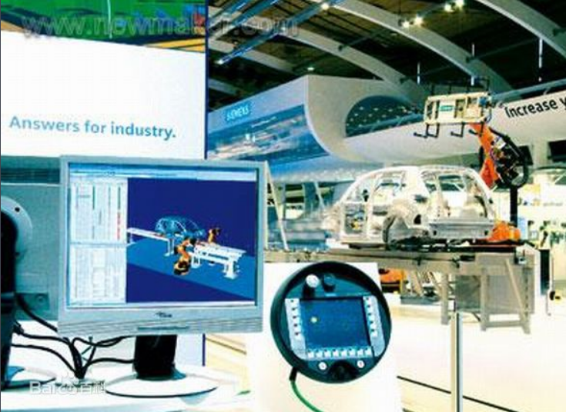  （五）板书设计  计算机网络简介  - 计算机网络的起源和发展。  - 计算机网络的由来  - 常见的网络设备。  （六）作业布置  1. 局域网有哪些类型。  2. TCP/IP参考模型 OSI参考模型的区别。 |  |  |  |  | 讨论为什么计算机网已成为现代人生活的一部分  学生归纳、总结分组讨论本节课内容。  完成课堂练习。  学生认真记录教师布置的作业。
课后反思

教 案
上课日期 |  |  |  | 课时数 |  |  | 2
第 2章  第 1讲 | 授课名称 |  | 局域网规划及拓扑结构设计 | 课 型 |  |  | 综合课
教学目标 | 使学生掌握局域网规划及拓扑结构设计
教学重难点 | 拓扑结构设计
课程思政点
教法与学法 | 1．思路分析法（展开联想，拓展思路）  2．分组讨论法（认真思考，讨论方法）  3．复习总结法（积极参与，总结所学）  4．巩固练习法（课堂热身，落实目标）
参考资料 | 《局域网组建与维护 项目式教程》 宋一兵,李刚  人民邮电出版社 2019-05-01
教学过程
教学内容 |  |  |  |  |  | 师生互动
（一）导入新课  引导性提问如下问题，让学生思考，检查学生对新课的了解程度及兴趣。  （1）生活中是如何进行文件传输的？  （2）局域网的概念？  （3）手机网络和电脑网络有没有区别？  （二）讲授新课  1. 局域网规划与分析  （1）场地规划  （2）网络设备规划  （3）操作系统和应用软件规划  （4）网络管理规划  （5）资金规划  2. 局域网拓补结构设计  网络拓扑结构是指用传输介质互连各种设备的物理布局。网络中的计算机等设备要实现互联，就需要以一定的结构方式进行连接，这种连接方式就叫做“拓扑结构”，通俗地讲就是这些网络设备是如何连接在一起的。目前常见的网络拓扑结构主要有：总线型结构、环形结构、星形结构、树形结构和网状结构等  三层网络架构采用层次化模型设计，即将复杂的网络设计分成几个层次，每个层次着重于某些特定的功能，这样就能够使一个复杂的大问题变成许多简单的小问题。三层网络架构设计的网络有三个层次：核心层（网络的高速交换主干）、汇聚层（提供基于策略的连接）、接入层 （将工作站接入网络）。核心层：核心层是网络的高速交换主干，对整个网络的连通起到至关重要的作用。核心层应该具有如下几个特性：可靠性、高效性、冗余性、容错性、可管理性、适应性、低延时性等。在核心层中，应该采用高带宽的千兆以上交换机。因为核心层是网络的枢纽中心，重要性突出。核心层设备采用双机冗余热备份是非常必要的，也可以使用负载均衡功能，来改善网络性能。  汇聚层：汇聚层是网络接入层和核心层的“中介”，就是在工作站接入核心层前先做汇聚，以减轻核心层设备的负荷。汇聚层具有实施策略、安全、工作组接入、虚拟局域网（VLAN）之间的路由、源地址或目的地址过滤等多种功能。在汇聚层中，应该选用支持三层交换技术和VLAN的交换机，以达到网络隔离和分段的目的。  接入层：接入层向本地网段提供工作站接入。在接入层中，减少同一网段的工作站数量，能够向工作组提供高速带宽。接入层可以选择不支持VLAN和三层交换技术的普通交换机。 |  |  |  |  |  | 引导学生思考网络技术，网路传输过程  认真听从老师讲解。  掌握局域网拓扑结构  学生了解网络三层概念
教学过程
教学内容 |  |  |  |  | 师生互动
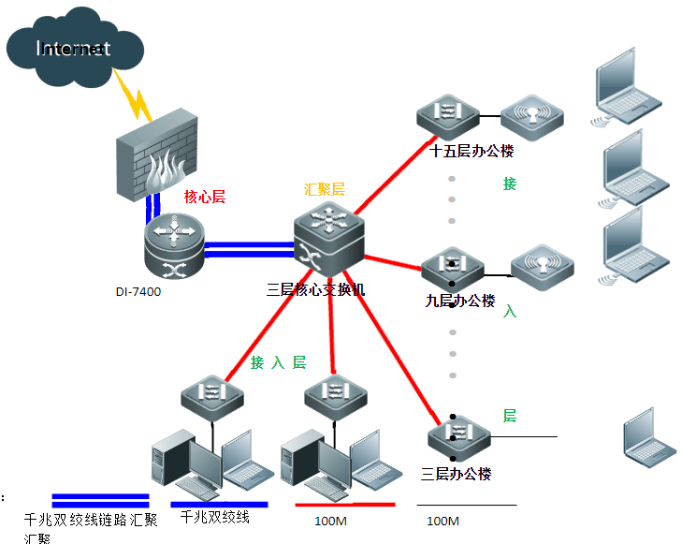  3.三种交换技术  端口交换：端口交换技术最早出现在插槽式的集线器中，这类集线器的背板通常划分有多条以太网段（每条网段为一个广播域），不用网桥或路由连接，网络之间是互不相通的。以太主模块插入后通常被分配到背板的某个网段上，端口交换用于将以太模块的端口在背板的多个网段之间进行分配、平衡。  帧交换：帧交换是应用最广的局域网交换技术，它通过对传统传输媒介进行微分段，提供并行传送的机制，以减小冲突域，获得高的带宽。一般来讲每个公司的产品的实现技术均会有差异，但对网络帧的处理方式一般有以下几种：·直通交换：提供线速处理能力，交换机只读出网络帧的前14个字节，便将网络帧传送到相应的端口上。·存储转发：通过对网络帧的读取进行验错和控制。前一种方法的交换速度非常快，但缺乏对网络帧进行更高级的控制，缺乏智能性和安全性，同时也无法支持具有不同速率的端口的交换。因此，各厂商把后一种技术作为重点。  信元交换：ATM技术代表了网络和通讯技术发展的未来方向，也是解决网络通信中众多难题的一剂“良药”，ATM采用固定长度53个字节的信元交换。由于长度固定，因而便于用硬件实现。ATM采用专用的非差别连接，并行运行，可以通过一个交换机同时建立多个节点，但并不会影响每个节点之间的通信能力。ATM还容许在源节点和目标、节点建立多个虚拟链接，以保障足够的带宽和容错能力。ATM采用了统计时分电路进行复用，因而能大大提高通道的利用率。ATM的带宽可以达到25M、155M、622M甚至数Gb的传输能力。 |  |  |  |  | 学生了解端口交换，帧交换，信元交换的区别
教学过程
教学内容 |  |  |  |  |  | 师生互动
（三）课堂热身（课堂总结及课堂练习）  1. 了解局域网的设计与规划  2. 谁做过网络规划，可以介绍一下？  （四）拓展延伸  宿舍用小型交换机：现在许多大学校园都有校园网，但是每个宿舍的网线接口都是有限的，如何才能最好的解决这个问题呢？最简单的方法就是购买一个小型交换机（Switch）。今天小编要为大家介绍的就是适合学校宿舍、小型办公网络适用的几款百元以内的交换机，分别来自于迅捷、D-LINK、磊科和华为等大品牌，为您共享上网的问题提供方便。  迅捷FS08八口交换机  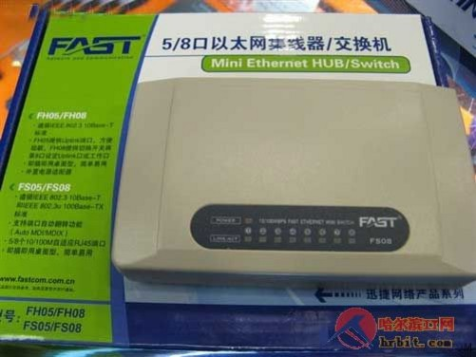  （五）板书设计  交换机简介  1.局域网分析与规划  2.局域网建设规划  3.局域网拓补结构设计  （六）作业布置  1. 如何对局域网进行建设规划？  2. 三层网络结构介绍？ |  |  |  |  |  | 讨论怎么在宿舍架设小型交换机  学生归纳、总结分组讨论本节课内容。  完成课堂练习。  学生认真记录教师布置的作业。
课后反思

